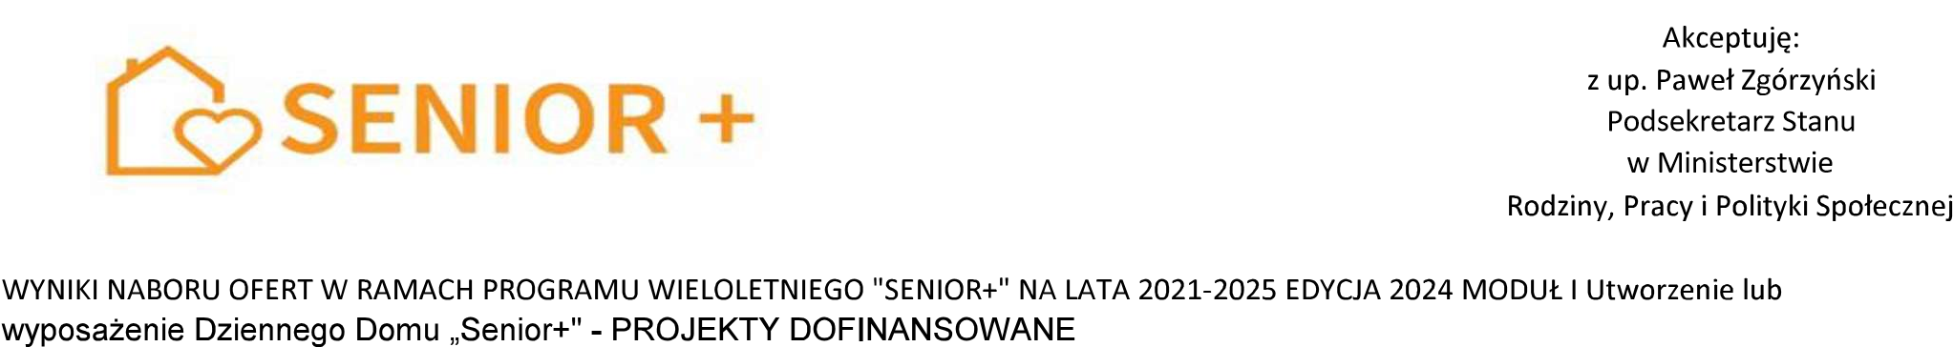
Numer wniosku | Województwo | Powiat |  |  | Profil JST | Rekomendowana kwota dotacji | Wynik oceny  merytorycz nej - pkt | Planowana  liczba miejsc | Przyznana kwota dotacji
886-2/2024/Senior+ | KUJAWSKO-POMORSKIE |  | 1 | Dzienny Dom Senior+ |  |  | 11 | 30
1181-2/2024/Senior+ | KUJAWSKO-POMORSKIE |  | 1 | Dzienny Dom Senior+ |  |  | 11 | 30
47-3/2024/Senior+ | LUBELSKIE | tomaszowski | 1 | Dzienny Dom Senior+ | Rachanie (gmina wiejska) |  | 7 | 20
773-2/2024/Senior+ | LUBUSKIE | Zielona Góra | 1 | Dzienny Dom Senior+ | Zielona Góra (miasto na prawach powiatu) |  | 12 | 30
151-2/2024/Senior+ |  |  | 1 | Dzienny Dom Senior+ | Radomsko (gmina miejska) |  | 11 | 30
947-2/2024/Senior+ |  | tarnowski | 1 | Dzienny Dom Senior+ |  |  | 12 | 15
1098-2/2024/Senior+ |  |  | 1 | Dzienny Dom Senior+ | Raciechowice (gmina wiejska) |  | 12 | 20
1104-2/2024/Senior+ | MAZOWIECKIE | ciechanowski | 1 | Dzienny Dom Senior+ | Glinojeck (gmina miejsko-wiejska) |  | 11 | 30
832/2024/Senior+ | OPOLSKIE | prudnicki | 1 | Dzienny Dom Senior+ | Prudnik (gmina miejsko-wiejska) |  | 12 | 24
1089-2/2024/Senior+ | OPOLSKIE | strzelecki | 1 | Dzienny Dom Senior+ | Ujazd (gmina miejsko-wiejska) |  | 12 | 23
854-2/2024/Senior+ | PODKARPACKIE | Krosno | 1 | Dzienny Dom Senior+ | Krosno (miasto na prawach powiatu) |  | 11 | 30
798-2/2024/Senior+ | POMORSKIE |  | 1 | Dzienny Dom Senior+ | Sadlinki (gmina wiejska) |  | 13 | 30
842/2024/Senior+ | POMORSKIE |  | 1 | Dzienny Dom Senior+ |  |  | 13 | 24
654-3/2024/Senior+ |  | Rybnik | 1 | Dzienny Dom Senior+ | Rybnik (miasto na prawach powiatu) |  | 12 | 26
317-2/2024/Senior+ |  | gliwicki | 1 | Dzienny Dom Senior+ |  |  | 9 | 25
726-2/2024/Senior+ |  | sandomierski | 1 | Dzienny Dom Senior+ | Sandomierz (gmina miejska) |  | 12 | 24
1038-2/2024/Senior+ | WIELKOPOLSKIE | ostrowski | 1 | Dzienny Dom Senior+ | Nowe Skalmierzyce (gmina miejsko-wiejska) |  | 9 | 15
699/2024/Senior+ | ZACHODNIOPOMORSKIE | Koszalin | 1 | Dzienny Dom Senior+ | Koszalin (miasto na prawach powiatu) |  | 12 | 30
1023-2/2024/Senior+ | ZACHODNIOPOMORSKIE | goleniowski | 1 | Dzienny Dom Senior+ | Nowogard (gmina miejsko-wiejska) |  | 12 | 45
1033/2024/Senior+ | ZACHODNIOPOMORSKIE | drawski | 1 | Dzienny Dom Senior+ |  |  | 12 | 15

